第１回 講座概要
平成２１年５月２２日（金）１３：００～１６：００
八幡山の洋館（旧横浜ｺﾞﾑ平塚製造所記念館） 第1会議室

【講座全体の概要】
平成21年度のまちづくりｙ2（わいわい）塾は、「景観」をテーマとした3回連続講座としています。まちを歩くことで「ひらつか」を再発見し、景観への視野をひろげることを目的としています。講師には、建築史家であり散歩師である志村直愛先生をお迎えしました。
- 第1回 講師から「まちを10倍楽しむ散歩術」を学びます。
- 第2回 「まちを10倍楽しむ散歩術」を実践し、マップ作りをします。
＊参加者、市職員で行うワークショップ形式とします。
- 第3回 実践したまち歩きマップを、発表・講評を行います。

◇「まちづくりｙ2（わいわい）塾」◇
本講座は参加者みんなでまちづくりについてわいわい話し合い、考えてもらうことが目的です。今回の講座は、まちを歩くときの視点を学び、「ひらつか」の魅力を再発見していきます。
そこで、第１回目の講座では、建築史家で散歩師でもある志村直愛（しむらなおよし）先生を講師に迎え「まちを10倍楽しむ散歩術」を学びました。

◇「散歩しながら景観を楽しむ方法…」◇
まずは「景観」の基本について学んでいきました。主な内容は次のとおりです。

主な講義内容（＊講師資料より抜粋）
- 景観とは（定義）
- こんな要素が…４つの軸
  - 自然軸＝地形、水、緑、気候…
  - 空間軸＝道、建物、空地…
  - 生活軸＝ひと、こと、もの
  - 歴史軸＝変遷、痕跡・・・
- 身近なもので誰にもわかりやすいもの
- 最近注目される流行なテーマ

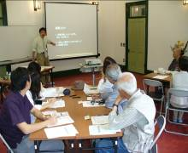
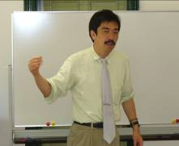

東北芸術工科大学准教授
志村直愛先生

◇景観マップをつくる意義…◇
本講座の第2回では、まち歩きを実践し、ひらつかの魅力を紹介するためのマップ作りを行います。マップ作りを楽しむための意義を学びました。（＊講師資料より抜粋）

- 自分たちのまちを知る、面白さ、楽しさ
  - 見慣れたまちに意外な発見をする…
- みんなで魅力を共有する…まちづくりへの道
  - まちの魅力や課題が見えてくる…
- まちへ来るお客様を迎えるために…まち自慢と紹介
  - 観光地でなくてもある地域の魅力！を友達に紹介するなら…

◇まちを観察する視点◇
文京区や鎌倉市の小町通り、埼玉などの事例を見ながら、いろいろな視点を学びました。何気ないまちかども視点を変えることで、美しくも面白くも感じることができました。
また、写真の撮り方や見せ方を工夫することで新しい発見がありました。

【まち歩きの極意】
- ひたすら歩く
- みる・ながめる・さがす
- 考える⇒想像する
- 見せる⇒演出する

◇講義を受けて、いざ！まち歩きへ◇
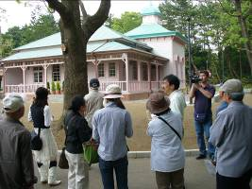
八幡山公園を出発し、八幡宮に向かう参道の歴史のある大門通りを中心に、講師とともに、プレまち歩きをしました。
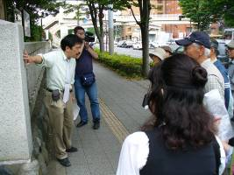
八幡山の洋館
志村先生から洋館の美しさや、周辺の木々などを見る視点を学びました。
平塚八幡宮
景観の4つの軸の１つである歴史軸として八幡宮についてお話を伺いました。
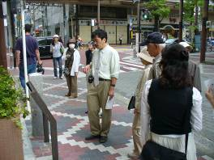
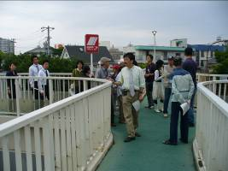
- 宮の前の歩道橋
建設された年月日などを歩道橋に設置されたプレートから確認しました。
- 大門通り
道路の模様、建築物のファサード、ストリートファニチャーなどに注目しました。

市内にお住まいの参加者の方がほとんどでしたが、いつもとは違った視点でまちを見ることが出来たようです。
いつもはなにげなく通り過ぎているものにも疑問をもったり、面白く感じたり、様々な感想がとびかっていました。

- 第2回は、講師のアドバイスなしで参加者のみなさんだけで、まち歩きをし、マップづくりを行います。

